Аксессуары для арочных металлодетекторов GARRETT
(PD 6500i, MT 5500, CS 5000, MS 3500)

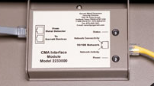
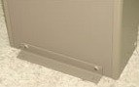
Модуль CMA позволяет вести работу дистанционно. Может осуществлять работу как через сеть так и через персональный компьютер. Для более эффективного результата внутренняя карта памяти устройства, запишет Ваши последние установки, сигналы тревоги и динамику движения людей через металлодетектор.

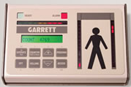
Портативная панель управления с зоной индикации. Диапазон работы 50 метров от металлодетектора. Совместима для работы с PD6500i

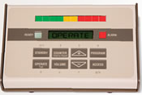
Портативная панель управления. Совместима для работы с моделями МТ5500, MS3500, CS5000

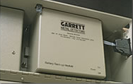
Модуль резервного питания.
Позволяет продлить работу металлодетектора. PD 6500i до 10 часов,
MT 5500 до 20 часов, CS 5000 и MS 3500 до 20 часов работы

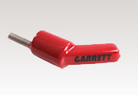
Выкрутка. Используется для сборки металлодетекторов компании Garrett.

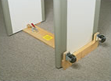
Колесики для удобной транспортировки металлодетектора

Стабилизатор устойчивости для модели MS 3500

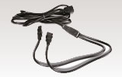
Шнур-перемычка. Позволяет увеличить число приходящих людей через металлодетектор, будучи подключеным к тому же источнику питания что и металлодетектор.

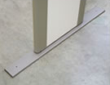
Стабилизатор устойчивости для моделей PD 6500i, MT 5500, CS 5000

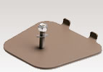
Набор креплений для устойчивости металлодетектора (4 шт).

